Күні: 10.04.2014
Сыныбы: 7 «а»
Пәні: Информатика
Пән мұғалімі: Искаков М
І.Сабақтың тақырыбы: Paint графиктік редакторының құралдары.
ІІ.Сабақтың мақсаты:
а) Әрбір оқушыны шығармашылыққа баулу.
ә) Ойлау, есте сақтау қабілетін дамыту.
б)Жақсы мен жаманды айыра білуге тәрбиелеу.
ІІІ. Сабақтың түрі: Жаңа сабақ.
ІҮ. Сабақтың әдісі: ИБО (интер белсенді оқыту)

Сабақтың  кезеңдері | Мазмұны | Қолданылған  тәсілдер | Үйренушілерге қойылатын сұрақтар |  | Оқушыларға берілетін тапсырмалар
І.Проблеманы айқындау | І.Ұйымдастыру кезеңі (2 минут),  Оқушыларға сәттілік тілек айту.  Оқушылар тақырып бойынша өз мақсаттарын айқындайды, «не білемін?», «жаңа білімнің маған берер пайдасы қандай болмақ?» деген сұрақтарға жауап іздейді. (8 минут), | Топқа бөлу,  Ой қозғау, ойлан, жұптас, пікірлес, топпен жұмыс жасау. | Топтастыру  Суретті өңдейді сақтайды  Paint  Комп.бағдаралама граф. редактор |  | Өз ойларын ортаға салу.  Топпен жұмыс жасау.
ІІ.Проблеманы шешу | Екі топқа сегіз құралдан беріледі.  Кітаптан 5 минут оқып, әр оқушы құралдардың қызметін интерактивті тақтаға шығып жазады (10 минут) . | Топтық тапсырмалар | 1 топ | 2 топ | Пікір алмасу  Ой жарыстыру  Ойларын өз беттерінше қорытындылау.
 | Техникалық диктант (5 минут) | Карточкалар таратылады | Графикалық редактор _________сурет салуға, графикалық объектілерді өңдеуге арналған бағдарлама. Бағдарлама мынадай терезе элеметтерінен тұрады _______________________________________________________________.Негізгі түсті таңдау үшін тышқанның _____________ батырмасын, фонды таңдау үшін _____________батырмасын шертеміз. Мәзір қатары мына әрекеттерден тұрады ................................................................................................................................... Ақпарат сөзі латын тілінен аударғанда ............................ мағына береді. |  | Әр оқушы жеке орындайды
ІІІ.Проблема-ның шешімін қолдану | Практикалық жұмыс (15 минут) | Екі топқа деңгейлік тапсырмалар | 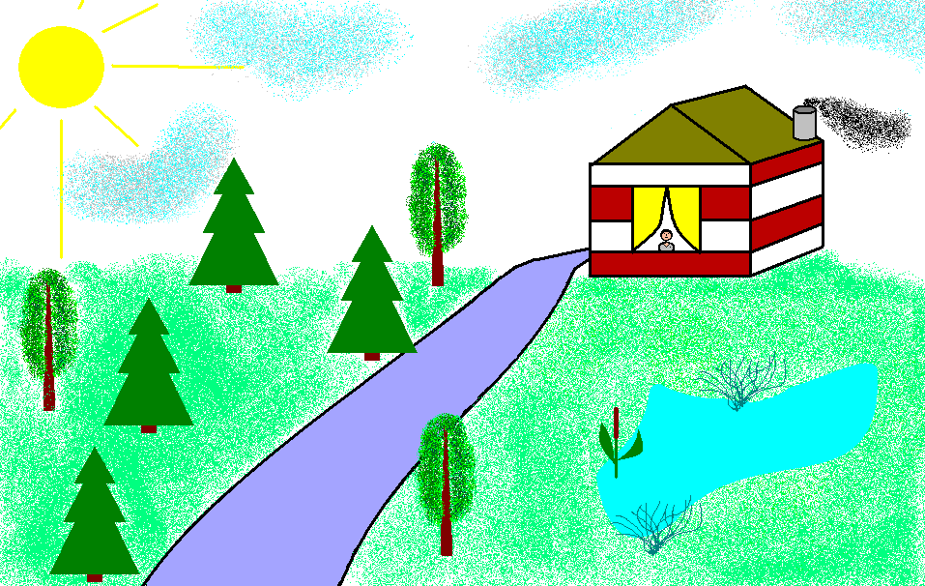  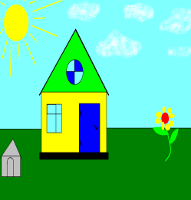 |  | Компьютермен жұмыс жасау
Үй тапсырмасы: Құралдарды және олардың қызметін жаттау (2 минут),
Оқушыларды бағалау: топ бойынша және жекелеп (3 минут).

Жаңа тақырып бойынша бекіту. Практикум, деңгейлік тапсырмалар
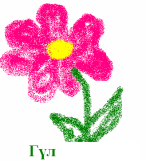
Тапсырмалар 1.
1. Рaint бағдарламасын жүкте.
2. Бүріккіш құралының көмегімен төмендегі суретті сал.
3. Суретке «Гүлдер» атын беріп сақта.
Тапсырма 2. Берілген жұмбақтың шешуінің бейнесін сал
1. Көк лағым көгенде жатып семіреді (Ұршық).
2. Екі ұшы мен екі құлағы бар,
Біріккен екі пышағы бар (Қайшы).
3. Аяғы бар , басы бар,
Арқалаған тасы бар (Тасбақа).
4. Күнді бағып тұрады,
Күнге басын бұрады (Күнбағыс).
5.Үй үстінде ұсақ тас (Жұлдыз).
6. Шыр-шыр етеді, Құлағыңнан өтеді. Ұстай қалсаң, Сөйлеп кетеді.
7. Үш көзді тұр алып, үш көзі тұр анық.
8. Қыста көп оның керегі, даярлап отын береді (Балта).
9. Ұшы үшкір абай бол,
Жүріп өтсе қалар жол (Ине).
10. Доп емес допқа ұқсайды,
Үрлемесең ұшпайды.
11. Қанаты бар ұшпайды,
Су астында қыстайды.
12. Ақ сарайын талқандап,
Шықты біреу балпаңдап.
ІІІ. 1. Рaint бағдарламасын жүкте.
2. Жыл мезгілдеріне сурет салу

1. Аяз қысып,
Өрнек сызып,
Терезені торлайды.
Білсеңдер айт балалар,
Бұл қай кезде болады? (Қыс)
2. Өрік алма,
Шие, алша,
Жидек жүзім піседі.
Білсеңдер, айт балалар,
Бұл қай кезде болады? (Жаз)

